ЛЕТОПИС

Основне школе
„Мирослав Антић Мика“ у Панчеву

Уместо увода или Чему служи летопис?
Покушавам да схватим учења која мене схватају.
Нејасна ми је вера, спремна у мене да верује.
Тешко је бити окован у моју врсту слободе.
Лако ми је с немиром, не могу да умирим мир.

Мирослав Антић, Да ли сам свуда где су трагови

Када бисмо сада, у духу старих српских летописа, почели и ово писаније чувеним речима „Лета Господњег...”, шта би нам на то шапнуо већ цитирани Мирослав Антић? Чак и да пустимо нашег песника на миру, није ли необично да се у ово савремено доба друштвених мрежа, ере интернета и модерне технологије, враћамо неколико векова уназад, не бисмо ли, бар привидно, одржали форму онога што покушавамо да напишемо? Чему уопште служи летопис данас, када се уз малу помоћ интернет претраживача можемо информисати о свему што нас интересује? То су питања која смо сами себи поставили, како бисмо овај летопис учинили нешто друкчијим, модернијим. Сврха летописа није само у томе да пружи информације о текућим догађајима, већ да овековечи, чак и на овој виртуелној хартији, историју једног места и времена, па макар она била и тренутна. Сваки тренутак је већ прошлост, а заборављање – брисање те прошлости и драгоцених успомена. Ето зашто је писање летописа не само важно, него и неопходно. У њему пребива човекова потреба да сачува у овом времену оно што њега као појединца надилази, не би ли се, попут Мике Антића, запитао „Да ли сам свуда где су трагови?”

У жељи да летопис осавременимо, а да опет сачувамо његову основну улогу, потрудићемо се да на занимљив начин представимо догађајe који су обележили школску 2014/2015. годину али и претходно време.

28.5.2015. | Крај маја сваке године обележава оно чудно и ћудљиво расположење које се најстаријим ученицима усади у груди, па од немира, среће, еуфорије и страха од непознатог, не знају куда ће пре – да се радују због краја, да плачу због растанка, да бирају тоалете за чувено Матурско вече или да уче за пријемни испит који се стрмоглаво приближава. Ова атмосфера, међутим, попут епидемије обузима целу школу, а како је то код нас изгледало – нека посведоче фотографије:  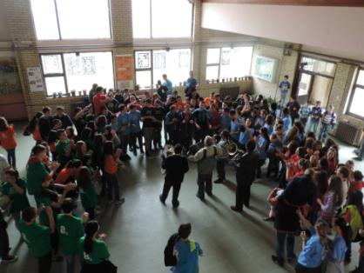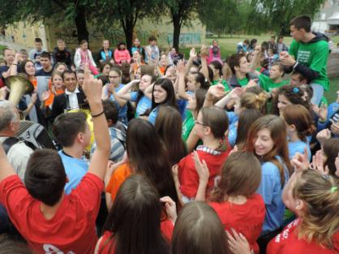  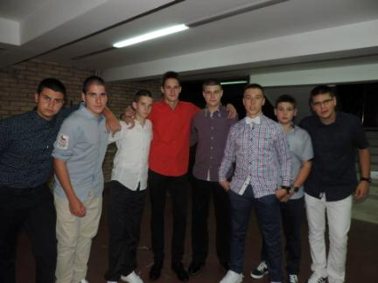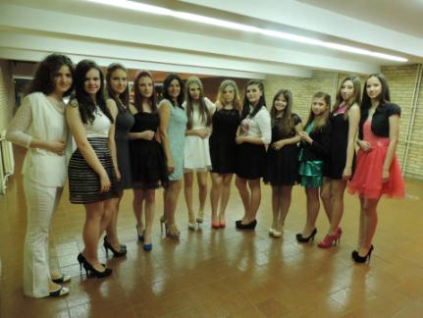
22.5.2015. | У холу школе одржана је премијера филма „Мој пут” у режији наставника Бранислава Анђелковића и техничкој подршци Горана Боканића. Филм су реализовали ученици седмог разреда, а рађен је у оквиру пројекта „Буди јак - буди здрав”, чији је покровитељ био Секретаријат за спорт и омладину Војводине. Премијери су присуствовали ученици, наставници и родитељи, а ко је пропустио ту манифестацију, филм може погледати на линку испод:  https://www.youtube.com/watch?v=J7-jMjvoJwM
26.4.2015. | У нашој школи одржано је општинско такмичење из Техничког и информатичког образовања из сегмента саобраћаја, под називом „Шта знаш о саобраћају?” Као и увек, успех ученика наше школе није остао незапажен.
16.4.2015. | Ускрс је стигао и у нашу школу! Захваљујући ангажману вероучитељице Снежане Здравковић, наставнице италијанског језика Живанке Рамјанац и школских волонтера, одржана је продајна изложба ручних радова, слика, али и маштовито декорисаних ускршњих јаја.  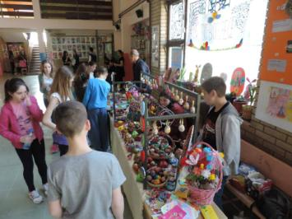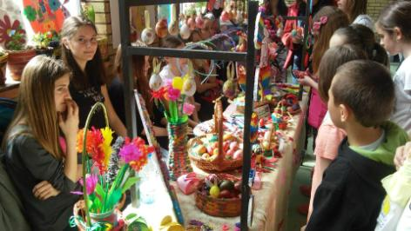
5.4.2015. | Илија Серафимовић, „златни дечак” не само наше школе, већ и града Панчева, гостује у Телеграфу. Чланак можете погледати на линку испод:  http://www.telegraf.rs/vesti/1499600-sahovski-genije-ilija-ima-samo-10-godina-a-rusi-sve-pred-sobom-foto-video
25.3.2015. | У школској библиотеци организована је продајна изложба књига издавачке куће Креативни центар, која је, будући отворена до 17. априла, омогућила како ђацима, тако и родитељима и запосленима да је посете и купе жељену књигу.
20.3.2015. | Поводом Светског дана шума и вода у холу наше школе организован је пригодни програм и интересантне радионице.  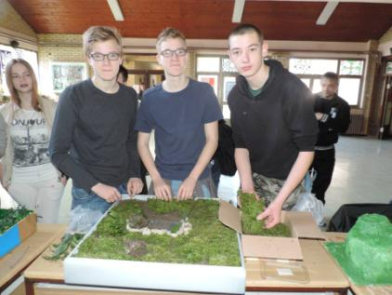
13.3.2015. | Осим Савиндана, који је важан свакој школи, постоји још један дан у години који заузима посебно место – Дан школе, који традиционално прослављамо у Културном центру Панчева. Програм који се том приликом брижљиво и стрпљиво припрема, од најмлађих учесника, па до будућих матураната, оставља без даха публику својом креативношћу и маштовитошћу. Слике, уосталом, говоре више од речи:  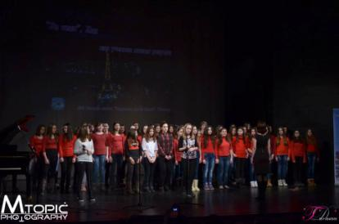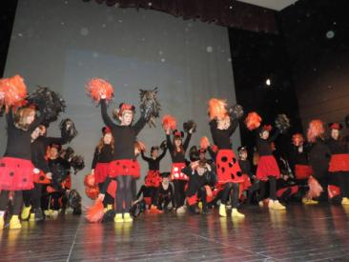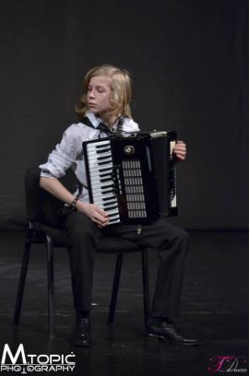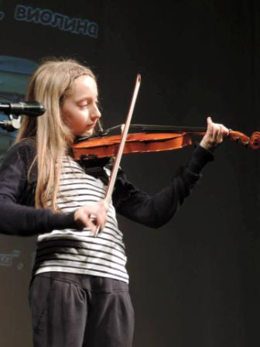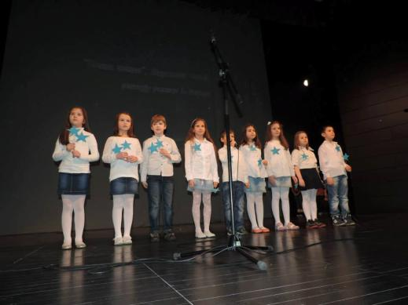
24.2.2015. | Ако се проблем препозна на време, могуће га је веома ефикасно лечити. Вођени овом чињеницом, Полицијска управа Панчева је у нашој школи организовала предавање за родитеље ученика седмог и осмог разреда о ризицима и опасностима употребе наркотичких средстава. Родитељи су били у прилици да се информишу о томе како препознати симптоме и како предупредити проблеме.
21.2.2015. | У холу наше школе одржан је други Сајам занимања, као део пројекта „професионална оријентација у Србији”, коју спроводи Организација за међународну сарадњу Немачке ГИЗ у сарадњи са Министарством просвете и Министарством омладине и спорта Србије. Не само да су ученици седмих и осмих разреда имали прилике да се упознају са разним струкама и потенцијалним будућим делатностима, него су се у пријатном окружењу дружили и научили понешто једни о другима.
19.2.2015. | На светском такмичењу у решавању шаховских проблема у категорији до 12 година, наш ученик Илија Серафимовић освојио је треће место, док је на отвореном јуниорском првенству Аустралије освојио прво. Све честитке за „серију сјајних резултата”!  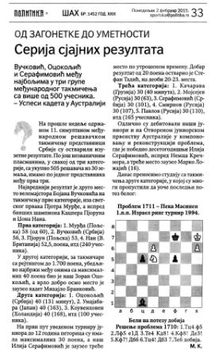
27.1.2015. | Годинама уназад месец јануар обележава и такозвани „Савиндан”, школска слава за коју се не зна да ли јој се више радују деца или наставници и учитељи. Не само да овај дан представља дивну прилику да се прослави први и најзначајнији српски просветитељ, него су и најмлађи у прилици да уживају у програму приредбе која се за ову манифестацију пажљиво припрема. Осим тога, переца има у изобиљу, а зашто су переце постале заштитни знак ове славе погледајте на следећем линку:  http://www.telegraf.rs/zivot-i-stil/1408860-znate-li-zasto-na-savindan-svi-jedemo-perece  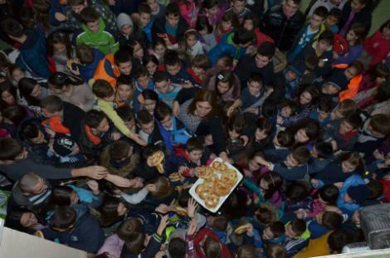
17.1.2015. | Реализован је семинар под називом „Родитељи и ми”, намењен пре свега разредним старешинама, као помоћ и подршка у савладавању одређених потешкоћа у одељењу.
15.1.2015. | После три недеље распуста, ученици су се вратили у школске клупе. Иако још увек успавани и празнично расположени, ученике су звук школског звона, торбе, књиге вратили у реалност. Почело је друго полугодиште.
5-6.1.2015. | Одржан меморијалну турнир ''Милорад Зукић'' и одбојкаши новогодишњи турнир за девојчице. Сви учесници су уживали:  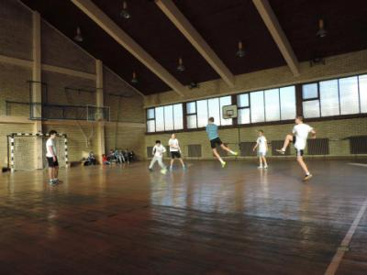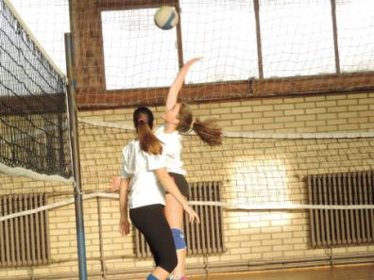
26.12.2014. | Одржан састанак чланова савета за безбедност уз коктел и пријатно дружење.
23.12.2014. | Одржана је седница Наставничког већа.
19.12.2014. | Захваљујући литерарној секцији у другом разреду, коју води учитељица Вукица Јовић, прикупљене песме маштовитих ученика послате су на конкурс „Сашина поетска ствараоница”. У недељном листу „Панчевац” објављено је чак пет песмица наших ученика.
17.12.2014. | Ученици другог разреда су са учитељицама Емилком Коцић, Весном Кокерић и Вукицом Јовић одгледали позоришну представу „Ђачке заврзламе”.
12.12.2014. | Ученици 71 и 73 учествовали су, заједно са својим наставником техничког Сашом Тасићем, у глобалној кампањи „Сат програмирања”, која је одржана у 180 земаља широм света.
15.12.2014. | Ученици II-4 су са учитељицом Наташом Вучинић посетили Културни центар Панчева и гледали представу у организацији балетске школе.
11.12.2014. | У фискултурној сали одржана је презентација Recan fonda о значају и начину рециклаже алуминијума. Презентацији су присуствовали сви шести разреди. Истог дана је у Влади Војводине додељена награда за најуспешније ученике у АПУ Милошу Смоганићу (прошлогодишњем осмаку) и његовом ментору, наставнику техничког образовања Младену Стефановићу.
7.12.2014. | У Бачкој Паланци одржано је републичко такмичење у каратеу. Наша школа још једном може бити задовољна оствареним резултатима, будући да су дечаци седмог и осмог разреда екипно освојили прво, а девојчице петог и шестог разреда треће место. Од укупно 257 школа, „Мирослав Антић-Мика” заузела је 14. место, што је за сваку похвалу. Тим школе чинили су ученици Јокић Срђан, Милишић Душан, Секулић Филип, Иванишевић Никола, Којић Јана и Поткоњак Марија. Преносимо део атмосфере са такмичења и наше шампионе.  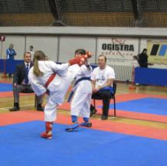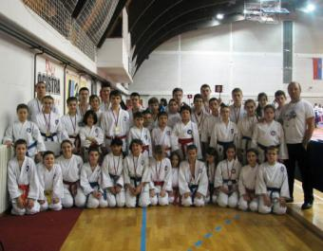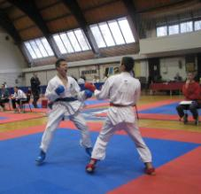
6.12.2014. | У сали градске управе Новог Београда школа је примила заслужену награду публике за филм „Водене капије града”.
5.12.2014. | Са опасностима које носе болести зависности, нарочито наркоманија, упознали су се ученици седмих разреда. Кроз интересантно и поучно предавање „Дрога је коцкање са животом”, ђаци су имали прилике да увиде лоше стране овог порока, али и да науче да се њему одупру и да га савладају. Истог дана уручене су и дипломе ученицима другог разреда, који су током новембра успешно савладали обуку пливања, а најбољи међу њима добили су и беџеве.
4.12.2014. | Ученици шестог, седмог и осмог разреда посетили су регионални Фестивал науке 8, под називом „Све је могуће”. Да је наука у много чему свемогућа, уверило се 72 ученика наше школе, који су се заједно са својим наставницима, Зораном Лепедат, Гораном и Снежаном Боканић, Маријом Лазић, Јасмином Кековић и Јеленом Дамњановић, раздрагано запутили у Београд, не би ли се забавили и кроз игру научили понешто о науци.  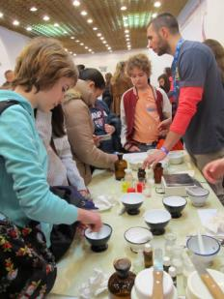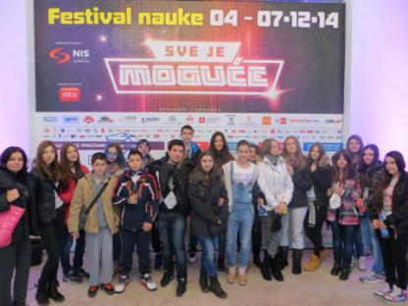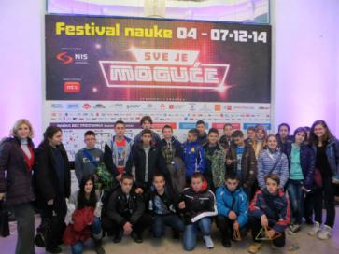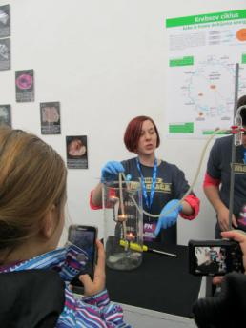
3.12.2014. | Ученици VIII-2 су заједно са својим разредним старешином Зораном Лепедат посетили вртић „Чуперак”. Као и њихови другари недељу дана пре, а у оквиру професионалне оријентације, ђаци су имали прилике да виде како изгледа рад са најмлађима, који су изазови васпитачког позива, али и да се подсете својих почетака. Истовремено, старија вртићка група „Чуперка” дошла је у посету и обилазак наше школе, присуствујући том приликом часу ликовног, где су са ученицима V-4 и наставницом ликовне културе Мирјаном Младеновић бојили фигуре од глине и теста. Истог дана је наша школа, у Новом Саду, потписала уговор о реализацији пројекта „Буди јак – буди здрав”.
1.12.2014. | Ученици свих петих разреда имали су прилике да у понедељак присуствују предавању под називом „Која је разлика између дечака и девојчица?” Ово и сва друга едукативна предавања организовао је Завод за јавно здравље. Будући да се налазе у осетљивом узрасту, петаци су били у прилици да се упознају са пубертетом и свим проблемима које ово доба носи, како би, кад дође време могли да се са њима суоче.
28.11.2014. | Као део заслужене награде за ученички ангажман и гласање у оквиру пројекта и снимљеног филма „Водене капије града”, организована је журка за ђаке у холу школе. Улаз је симболично коштао сваког ученика по лименку, а провод је, према њиховим речима, био незабораван.
26.11.2014. | У оквиру професионалне оријентације, ученици VIII-5, заједно са својим разредним старешином Снежаном Боканић, посетили су вртић „Чуперак”. Осим пријатног дружења са малишанима, ученици су имали прилике да се упознају са васпитачима, не би ли открили лепоту, предности и изазове овог племенитог позива.
20.11.2014. | Ученике првог разреда посетио је песник Недељко Попадић. У пријатној атмосфери дружења, песник је успешно анимирао ђаке и они су били активни учесници.
19.11.2014. | Ученици осмог разреда су, у присуству својих старешина Зоране Лепедат и Снежане Боканић, а у склопу професионалне оријентације, посетили Ватрогасни дом у Панчеву. Поред добре атмосфере, ученици су имали прилику да погледају и испробају ватрогасну опрему, да присуствују ватрогасној вежби и да се информишу о овом племенитом позиву.  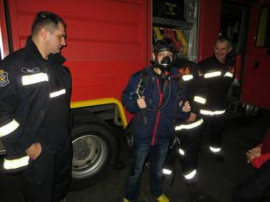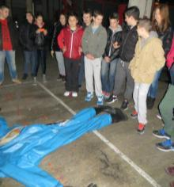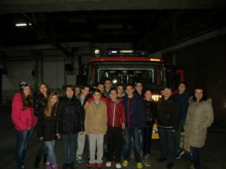
18.11.2014. | Реализована је посета песника Недељка Попадића ученицима другог разреда, приликом које су наши ђаци имали прилике да чују неке од његових најинтересантнијих песама.
10.11.2014. | У оквиру кампање за промоцију културне баштине у Србији, под називом „Култура на дар 2”, наша школа однела је прву награду. Ученици Ивана Гојсовић и Огњен Пејић су уз координацију и помоћ наставнице српског језика Зоране Лепедат и медијатекара Горана Боканића снимили филм „Водене капије града”, који је гласовима публике проглашен за најбоље остварење у категорији Места. Награда овде не показује само да се труд увек исплати, него и чињеницу да амбиција наших ученика и наставника не престаје по изласку из школе. Користећи своје слободно време на креативан начин, творци овог кратког филма упознали су се са чувеним тамишким кулама, настојећи да их истраже и протумаче, не би ли своја открића поделили са осталима.
25.10.2014. | Ученици наше школе су, заједно са другарима из Иванова и Омољице учествовали у приредби поводом Дана бугарског језика и културе у Новом Саду. Чувена „Бугаријада” донела је нашим ученицима драгоцено искуство, незабораван провод у највећем војвођанском граду, али и вредна сазнања о Бугарској, до којих су дошли кроз игру.  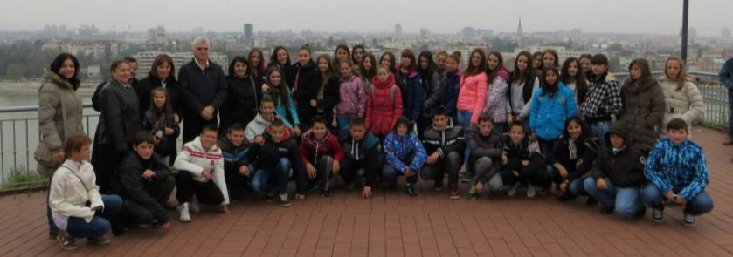
24.10.2014. | У организацији Полицијске управе Панчева, приказан је је филм „Од куће до школе”. Ученици првог разреда су у фискултурној сали имали прилике да се кроз едукативни садржај филма упознају са начинима безбедног пута од куће до школе.
15.10.2014. | Ученици трећег разреда учествовали су у пројекту „Ја компостирам, а ти?”, у склопу изборног предмета Чувари природе. Том приликом они су имали прилике да, кроз игру, развију своју еколошку свест и науче колико је важно бринути о природи.
10.10.2014. | Поводом Међународног дана менталног здравља, на простору поред Дома војске, откривена је скулптура „Срце драгуља”, димензије 3X3, коју су израђивали чланови удружења МНРО скоро пуне две године уз помоћ вајарке Иване Крумес. Овој свечаности присуствовали су ученици седмог и осмог разреда са наставницом италијанског језика Шиванком Рамјанац. Манифестацију су посетили и ученици III-4 и III-2, са својим учитељицама Аницом Гудлин-Грујић и Драганом Манчић.
6-10.10.2014. | Октобар је у нашој школи, упркос тмурним јесењим данима, почео весело. Најпре нам је Илија Серафимовић, ученик трећег разреда, донео сребрну медаљу, коју је освојио на шаховском турниру „Меморијал Николе Караклајића”, на Машинском факултету у Београду. Истог дана, шестог октобра, имали смо још разлога за радовање, јер је званично отворена и Дечја недеља, чији програм наша школа традиционално припрема. У току ове друге недеље октобра организоване су бројне активности: дан животиња, приликом кога се одржава изложба кућних љубимаца у дворишту школе, састанак и посета ученичког парламента удружењу парламената у Омољици, обавезни спортски дан, када се, на обострану радост, одбојка игра између наставника и ученика, презентација држава „Игром и песмом кроз свет” у холу школе, као и презентација ученичких радова, направљених на часу техничког васпитања и ликовне културе. Нешто од те атмосфере разиграности забележило је и фотоапарат:  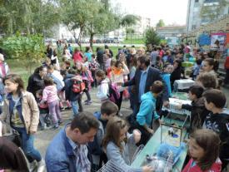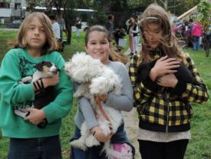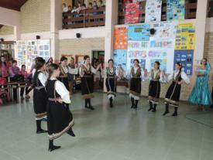  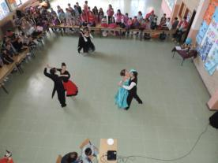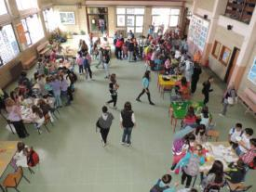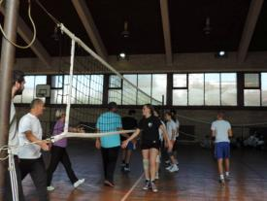
2.10.2014. | Одржан је јавни час Теквонда, коме су присуствовали најмлађи ђаци наше школе. Осим упознавања са овом борилачком вештином, ученици су имали прилике да се упознају и са члановима овог борилачког друштва и да из њиховог искуства сазнају више о спорту.
27.9.2014. | На платоу испред градске управе организовано је такмичење десет основних школа, под називом „Олимпијско дружење”. Ученици четвртог, петог и шестог разреда такмичили су се у знању, брзини и спретности, те су нам својим трудом донели треће место. Том приликом упознали су се и са председником Олимпијског комитета, Владе Дивцем.  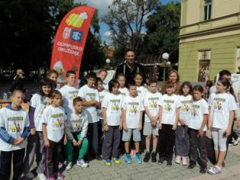  Истог дана ученици првог разреда присуствовали су презентацији књиге „Позорница са 30 лица”, Наталије Скнепнек. Промоција је одржана у Авив-парку, а ученици I-2, I-3 и I-4 су имали прилике да учествују у интересантним радионицама цртања и глуме. Овом догађају присуствовали су и родитељи.
26.9.2014. | Да је наша школа заинтересована за обележавање свих важнијих датума говори и манифестација организована поводом Европског дана језика. У овом програму учествовали су ученици Основне школе „Мирослав Антић”, као и наставници страних и матерњег језика. Свечаност је осмишљена као нека врста изложбе у приземном анексу зграде, где су посетиоци могли да се упознају како са изложеним књигама, сортираним по језицима на којима су оригинално написане, тако и са креативним плакатима ученика, које су у сарадњи са наставницима стварали. Од значења палиндрома, језичких израза, породице језика, пословица кроз разне језике до асоцијативних игара, ученици су показали не само велику машту и оригиналност, већ и потребу за сталним учењем и едукацијом.  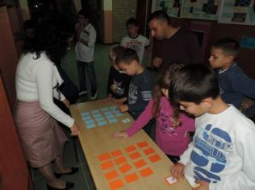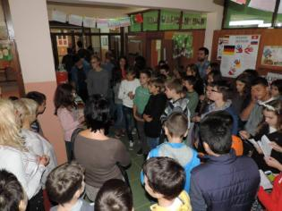
22.9.2014. | У оквиру акције Међународни дан дрвета, у нашој школи посађена су три јасена, која нам је градско предузеђе ЈКП „Зеленило” великодушно поклонило. Приредбу у вези са сађењем дрвета припремили су малишани другог разреда, који су, попут малих додола, призвали кишу, те се програм, уместо у дворишту, обавио у холу зграде. Поводом ове акције говорила је директор школе Драгана Крстић, а цео догађај снимила је и репортерска екипа ТВ Панчева. Истог дана, емитован је још један интересантан прилог о истраживачком раду ученика петог и седмог разреда у оквиру манифестације „Микини дани” у Панчеву. Ученици су, на иницијативу наставнице српског језика Зоране Лепедат, проучавали своја презимена, њихово порекло и распрострањеност, а коначни резултати тих истраживања нашли су се, у облику плаката, на изложби у панчевачком Дому омладине.
19.9.2014. | Ученици првог разреда присуствовали су јавном часу „Крис-крос”, који је одржан у фискултурној сали. Том приликом су се најмлађи ђаци упознали са лепотом бављења спортом, уз пријатну атмосферу и дружење са члановима овог клуба.
11.9.2014. | Ученици седмог и осмог разреда посетили су у пратњи наставника физике јединствену изложбу „Церн у Београду”. Током изложбе, ученици су били у прилици да не само присуствују извођењу одређених огледа, него и да у њима активно учествују.  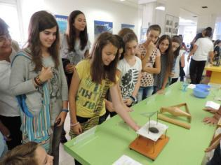
10.9.2014. | У просторијама школе је премијерно приказан филм „Судар”, у режији Бранислава Анђелковића, наставника српског језика, и Горана Боканића, школског медијатекара. Филм је снимљен у оквиру пројекта „Пажљиво и ван школе” и бави се безбедношћу младих у саобраћају. Пратећи животну причу два ученика Мирка и Славка, њихових родитеља и симпатије, ово филмско остварење на интересантан и приступачан начин учествује у едукацији деце и младих када је о понашању у саобраћају реч.  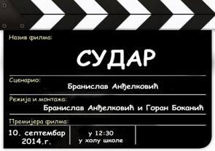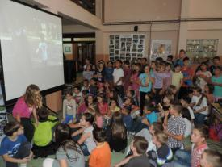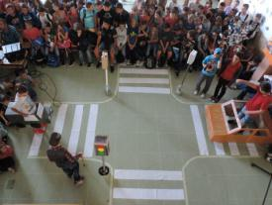  Oсим премијере филма, ученици и наставници ангажовани на овом пројекту, одржали су и предавање ученицима првог и другог разреда о безбедности у саобраћају и тиме учествовали у едукацији најмлађих, којима је свест о томе неопходна.  Истог дана одржан је и јавни час Карате клуба „Младост” у фискултурној сали.  Том приликом ђаци су, почев од најмлађих, могли да увиде предности овладавања  овом борилачком вештином, али и да се у пријатној атмосфери друже са члановима  овог карате клуба.
5.9.2014. | Ученици првог разреда гледали су филм „Пажљивко”, у оквиру пројекта „Пажљиво и ван школе”, који су припремиле наставнице техничког образовања и ученици виших разреда. Осим што су се, гледајући филм, најмлађи ђаци забавили, они су имали прилике и да науче корисне ствари о понашању у саобраћају.
3.9.2014. | Тек што је раздрагано и пуна елана кренула нова школска година, преминуо је учитељ Драган Ротаров. Неутешна лица деце и његових колега су 4. септембра испратила овог учитеља на сахрани у Долову, те је тог четвртка настава била обустављена за све, осим за ученике првог разреда. Изгубљени часови надокнађени су у суботу, 6. септембра.
1-30.9.2014. | Компанија Форма Идеале током септембра организује велики дечији ликовни конкурс под слоганом „Нацртај, обоји и освоји!” Будући да право учешћа имају предшколци и ученици првог разреда, то су се и начи најмлађи ђаци укључили у ову акцију, цртајући своју собу из маште, при чему је до изражаја дошла њихова креативност и машта.
1.9.2014. | Пријем првака у холу школе
15-30.8.2014. | реализација пројекта ''Активан распуст'' где су ученици могли да науче неке технике у сликарству. Курсеве држале наставнице ликовног
10.7.2014. | коначан распоред ученика по средњим школама (II уписни рок)
7.7.2014. | објављивање слободних места и предаја листе жеља за други уписни круг (конкуришу само ученицу који су у првом уписном кругу остали нераспоређени)
7-8.7.2014. | упис ученика у средње школе
6.7.2014. | коначан распоред ученика по средњим школама (I уписни рок)
2.7.2014. | званична провера листа жеља у основној школи
28.6.2014. | незванична провера листа жеља у основној школи
27.6.2014. | - попуњавање и предаја листе жеља у основној школи  - подела Вукових, специјалних диплома и поклон књига(од 20 часова и журка за ученике петог, шестог, седмог и осмог разреда)
26.6.2014. | објављени су коначни бодови са којима ученици осмог разреда конкуришу за упис у средњу школу
24.6.2014. | у Дому омладине Панчева са почетком у 18 часова организована изложба радова ученика 5-1 и 7-5 о презименима под називом „Опрезимени сe“
24.6.2014. | оржани родитељски састанци за родитеље ученика осмог разреда
21.6.2014. | oбјављени су прелиминарни резултати завршног испита
18.6.2014. | одржан је завршни испит из КОМБИНОВАНОГ ТЕСТА
17.6.2014. | одржан је завршни испит из МАТЕМАТИКЕ
16.6.2014. | одржан је завршни испит из СРПСКОГ ЈЕЗИКА
12.6.2014. | одржано матурско вече за ученике четвртог разреда у холу школе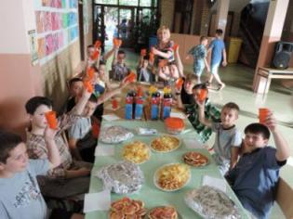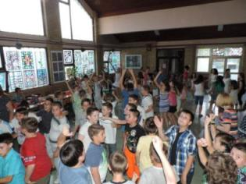
5.6.2014. | одржано Матурско вече за ученике осмог разреда у Дому војске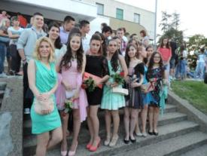 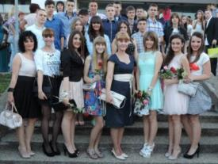 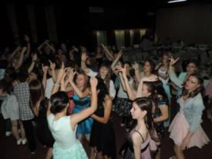
5.6.2014. | ученици петог и седмог разреда су присуствовали активностима „Игром до науке” у Електротехничкој школи „Никола Тесла” у Панчеву
30.5.2014. | - ученици шестог разреда су учествовали на такмичењу за најбољу карикатуру „Мали Пјер”
28-29.5.2014. | – поводом манифестације „Мај-месец математике” учецици петог и седмог разреда су посетили изложбу у Београду, а у нашој школи су одржане радионице(логички задаци, танграми, слагалице и сл.)
17-18.5.2014. | у просторијама школе је од 12 до 18 часова прикупљана помоћ за угрожене у поплављеним подручјима
16.5-16.6.2014. | ученици првог разреда су учествовали на фестивалу „Буди”
24.4.2014. | - војска је одржала обуку за ученике седмог разреда  - ученици првог разреда су били на сусрету са књижевником Љубивојем Ршумовићем
21.4.2014. | презентација украшених ускршњих јаја у холу школе  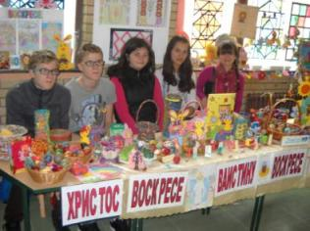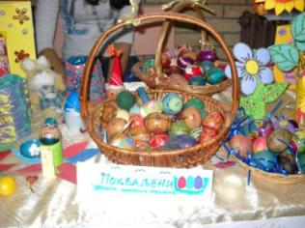
26.3.2014. | одржана је журка за ученике у холу школе поводом Дана школе
14.3.2014. | одржана приредба поводом Дана школе и „Микиних дана” у Центру за културу  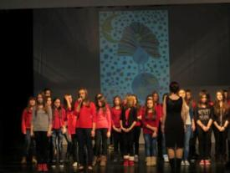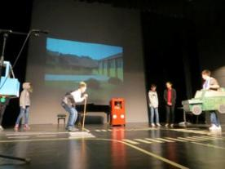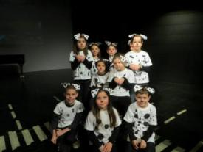
13.3.2014. | - фудбалски клуб „Фортуна” из Панчева је гостовао у нашој школи  - Ученици првог разреда су посетили Београдску филхармонију  - Ученици првог разреда су одгледали представу „Весела чаролија”  - одржано је математичко такмичење „Мислиша”
8-9.3.2014. | наставничка екскурзија поводом 8. марта
6-7.3. 2014. | продајна изложба радова деце оболеле од мултипла склерозе и недовољно ментално развијених поводом 8. марта
01.3.2014. | одржано је општинско такмичење из математике
27.1.2014. | прослава у холу школе поводом Дана Светог Саве  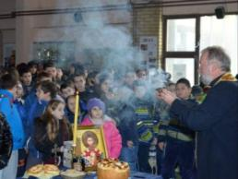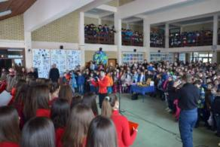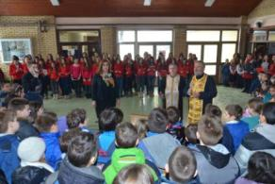
23.12.2013. | одржана седница Наставничког већа
23.12.1013. | ученици првог, другог, трећег и четвртог разреда су гледали позоришну представу „Чекајући Нову годину”
16.12.2013. | одржано школско такмичење „Ја имам таленат” за ученике од првог до четвртог разреда  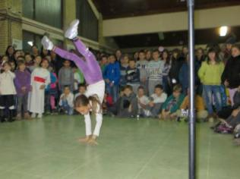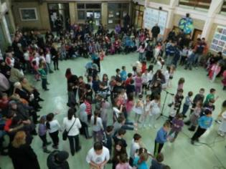
15.12.2013. | семинар за запослене наставнике организован у просторијама школе
06.12.2013. | - ученици 4-1 и 4-5су посетили фестивал наке у Београду  - ученици седмог разреда су учествовали у Архимедесовој дописној олимпијади и на завршном такмичењу су два ученика (Николија Станковић и Урош Николић) добили похвале
05.12.2013. | 65 ученика шестог, седмог и осмог разреда је посетило међународни фестивал науке под слоганом „Суперхероји науке” у Београду. Посету су организовали наставнице физике, наставница хемије, наставница техничког и информатичког образовањаа и медијатекар.  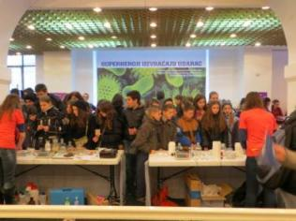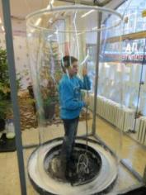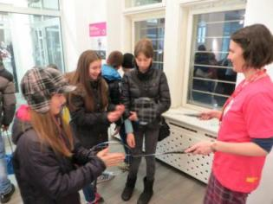
4.12. 2013. | ученици одељења 7₅ посетили су Војну академију у Београду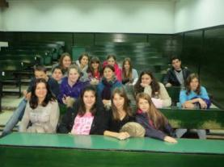 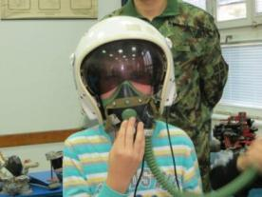 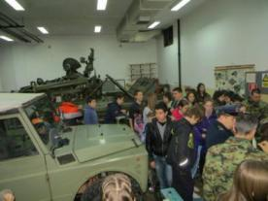
28.11.2013. | двадесет ученика седмог разреда је са наставницом хемије Маријом Милошевић посетило изложбу „Лабораторије великана” у галерији науке и технике САНУ у Београду
28.11.2013. | у организацији Завода за јавно здравље одржано је предавање о болестима зависности за ученике седмог разреда
26.11.2013. | сви ученици четвртог разреда су гледали позоришну представу „Пепељуга” у Дому војске
26.11.2013. | у организацији Завода за јавно здравље одржано је предавање о пубертету за ученике петог разреда
21.11.2013. | - ученици другог разреда су посетили музеј – поставку „Од сумрака до свитања”  - ученици другог разреда су присуствовали предавању Црвеног крста о трговини људима  - ученици другог разреда су присуствовали предавањупартонажних сестара о здравој исхрани  -ученици трећег разреда су имали тестирање педагога брзине читања, а затим и разумевања прочитаног  - драмска секција трећег разреда је учествовала у смотри малих сцена и остварила успех. Као једна од најбољих представа, приказали су своје две представе у Културном центру
14.11.1013. | сви запослени учествовали су у обуци о против пожарној заштити.
08.11.2013. | у холу школе организована је журка за ученике од V-VIII разреда.
08.11.2013. | ученици другог разреда посетили су поставку „Ноћне животиње”, у Музеју града Панчева.
08.11.2013. | обележен је Дан просветних радника, као и Дан града.
05.11.2013. | одржана је седница Наставничког већа.
01.11.2013. | ученици одељења 7₅ посетили су „Ратар” АДПанчево (у оквиру професионалне орјентације).
25.10.2013. | организован је отворениданшколе.  – Наставничка екскурзија на Чардак, окупила је велики број колега.  –Тридесет два ученика наше школе учествовала су на дописној олимпијади „Архимедес”.  –ученицима је представљено планинарско удружење ''Соко'' и огранак за децу  – одржан је шаховски турнир  У октобру су обављени стоматолошки прегледи ученика у просторијама школе, као и систематски прегледи у амбуланти
25.10.2013. | организована је посета Сајму књига у Београду.  Ученици трећег разреда ишли су на два полудневна излета у Народну башту.
24.10.2013. | наши ученици наступили су у Градској библиотеци са приредбом о Словенији.
22.10.2013. | ученици четвртог разреда наше школе са ученицима ОШ „СветиСава”, учествовали су у „Играма без граница”, у организацији Друштва учитеља града Панчева.
18.10.2013. | одржанаје седница Наставничког већа.
15.10.2013. | ученици четвртог разреда посетили су „Фестивалнауке” у Авивпарку.
11.10.2013. | Малаолимпијадаученикадругог и четвртогразредаорганизована је у Народнојбаштиод 12 до 15:30 часова. Учениципрвогразредапосадили су ''дрвогенерације''.
10.10.2013. | ученициoдељења 4₅одгледалису „Али-бабу и четрдесетразбојника” – бесплатнупредставу у оквируДечјенедеље.
10.10. 2013. | Кроз игру, песму и занимљиве скечеве ученици наше школе представили су Словенију.  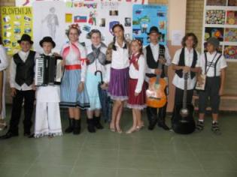
09.10.2013. | обележен је Дантехнике – у међусмени, у холушколе.  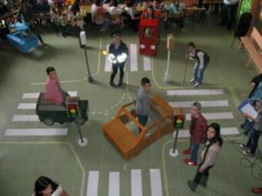
08.10. 2013. | у холу школе, у међусмени, одржана је приредба посвећена Шпанији.
07.10.2013. | одржан је спортски дан за ученике трећег разреда – од 8 до 11:30 часова
07.10.2013. | организована је плесна радионица првог разреда – четврти час преподне у фискултурној сали  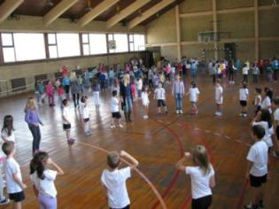
04.10.2013. | поводом Дана животиња одржана је изложба кућних љубимаца на платоу испред ликовног кабинета. Изложба је трајала од 12:30 до 13:30 часова  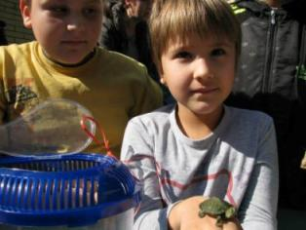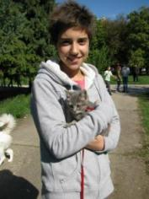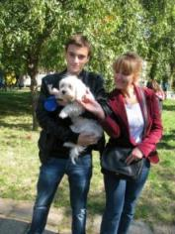
30.09.2013. | ученици првогразреда учествовали су у обуци о саобраћају под називом „Безбедни у саобраћају“.  Група ученика другог и шестог разреда била је у Културном центру на отвореној проби представе „Краљица лептира“ у режији Зијаха Соколовића.
27.09.2013. | одржан је отворени дан школе
25.09.2013. | одржан је отворени час каратеа у фискултурној сали- као промоција карате-клуба „Младост“.
23.09.2013. | одиграна је хуманитарна фудбалска утакмица на градском стадиону: Екипа филма "Монтевидео" и познати Панчевци одиграли су хуманитарну фудбалску утакмицу. Циљ је био прикупљање новца за лечење малог Панчевца, Владимира Ђорђевића, у Русији. На Градском стадиону у понедељак, 23.септембра, од 16 сати, у хуманитарној утакмици састали су се фудбалери „Динама” с којима ће у екипи били и политичари, спортисти и новинари из Панчева, и екипа филма „Монтевидео”, у којој су, поред глумаца, били и бивши фудбалски репрезентативци Рамбо Петковић, Ивица Краљ и Саво Милошевић. Цена улазнице је била 200 динара, а сав приход од продаје намењен је за лечење шестогодишњег Владимира Ђорђевића, којем је неопходна хитна операција цисте на мозгу у Москви. Наставници и ученици су се у великом броју одазвали ово хуманитарној акцији.
14.09.2013 | одржан је „Спортски дан''
13.09.2013. | одржана је седница Наставничког већа
12.09.2013. | ученици четвртог разреда посетили су јавну презентацију „Фокус медије“
11.09. 2013. | одржан је хуманитарни концерт под називом „Заједно уз Владу” у Музичком павиљону Народне баште, како би био прикупљен новац за наставак лечења шестогодишњег Владимира Ђорђевића (ученика првог разреданашешколе) у Москви. Концерт за малог Владимира подржали су Град, ЈКП „Зеленило”, Дом омладине, Геронтолошки центар и сви панчевачки спортисти. Карте су коштале 300 динара. Концерт је почео у 17 сати, а програм је био подељен на два дела и трајао је до поноћи. Концерт су отворили панчевачки извођачи, певачица евергрин музике Нада Петровић Попаз и Жаре Милаков, Вокално-инструментални састав „Носталгија”, а послењих су наступили познати панчевачки поп-рок бендови: „Магацин”, „Зо-Зобенд”, „ВИС Тишина” и „Вибратор у рикверц”. У другом делу програма посетиоци су уживали уз клупску музику познате београдске групе „Тропикобенд”, која је наступила око 21 сат, и многе другеи звођаче. Наставници и ученици су се у великом броју одазвали овој хуманитарној акцији.
09.09.2013. | била је презентација емисије РТВ Панчево „Желим да кажем“, у холу школе у обе смене.
02.09.2013. | прозивка и свечани пријем првака одржани су у 11 часова
31.5.2013. | Организовано матурско вече у Дому војске.
23.5.2013. | У холу школе обележени ''Дани ћирилице''.  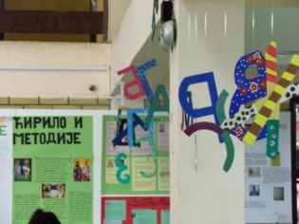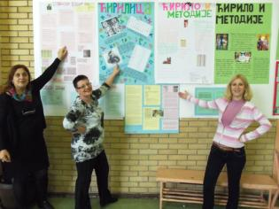
17.5.2013. | У холу школе организовано општинско такмичење из пружања прве помоћи.  У ликовном кабинету организовано општинско такмичење основних школа у шаху.
22.4.2013. | У холу школе обележен Дан планете пригодном приредбом у организацији наставница географије (Славица Ковачић и Душанка Стајчић).  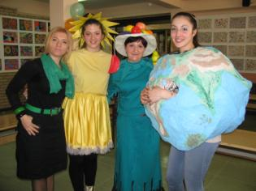
20.4.2013. | Организовано општинско такмичење ''Шта знаш о саобраћају?''
16.4.2013. | У организацији наставника техничког (Снежана Боканић и Јован Јованов) оплемењен је простор на улазу у школу.  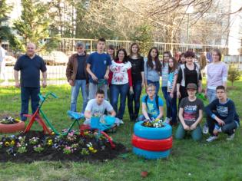
16.3.2013. | У холу школе одржана је свечана вечера за запослене, пензионере и сараднике школе поводом Дана школе.
14.3.2013. | У Центру за културу одржана је приредба поводом Дана школе.
25.2.2013. | Одржана промоција ''Специјалне олимпијаде'', промотер Владимир Грбић.

